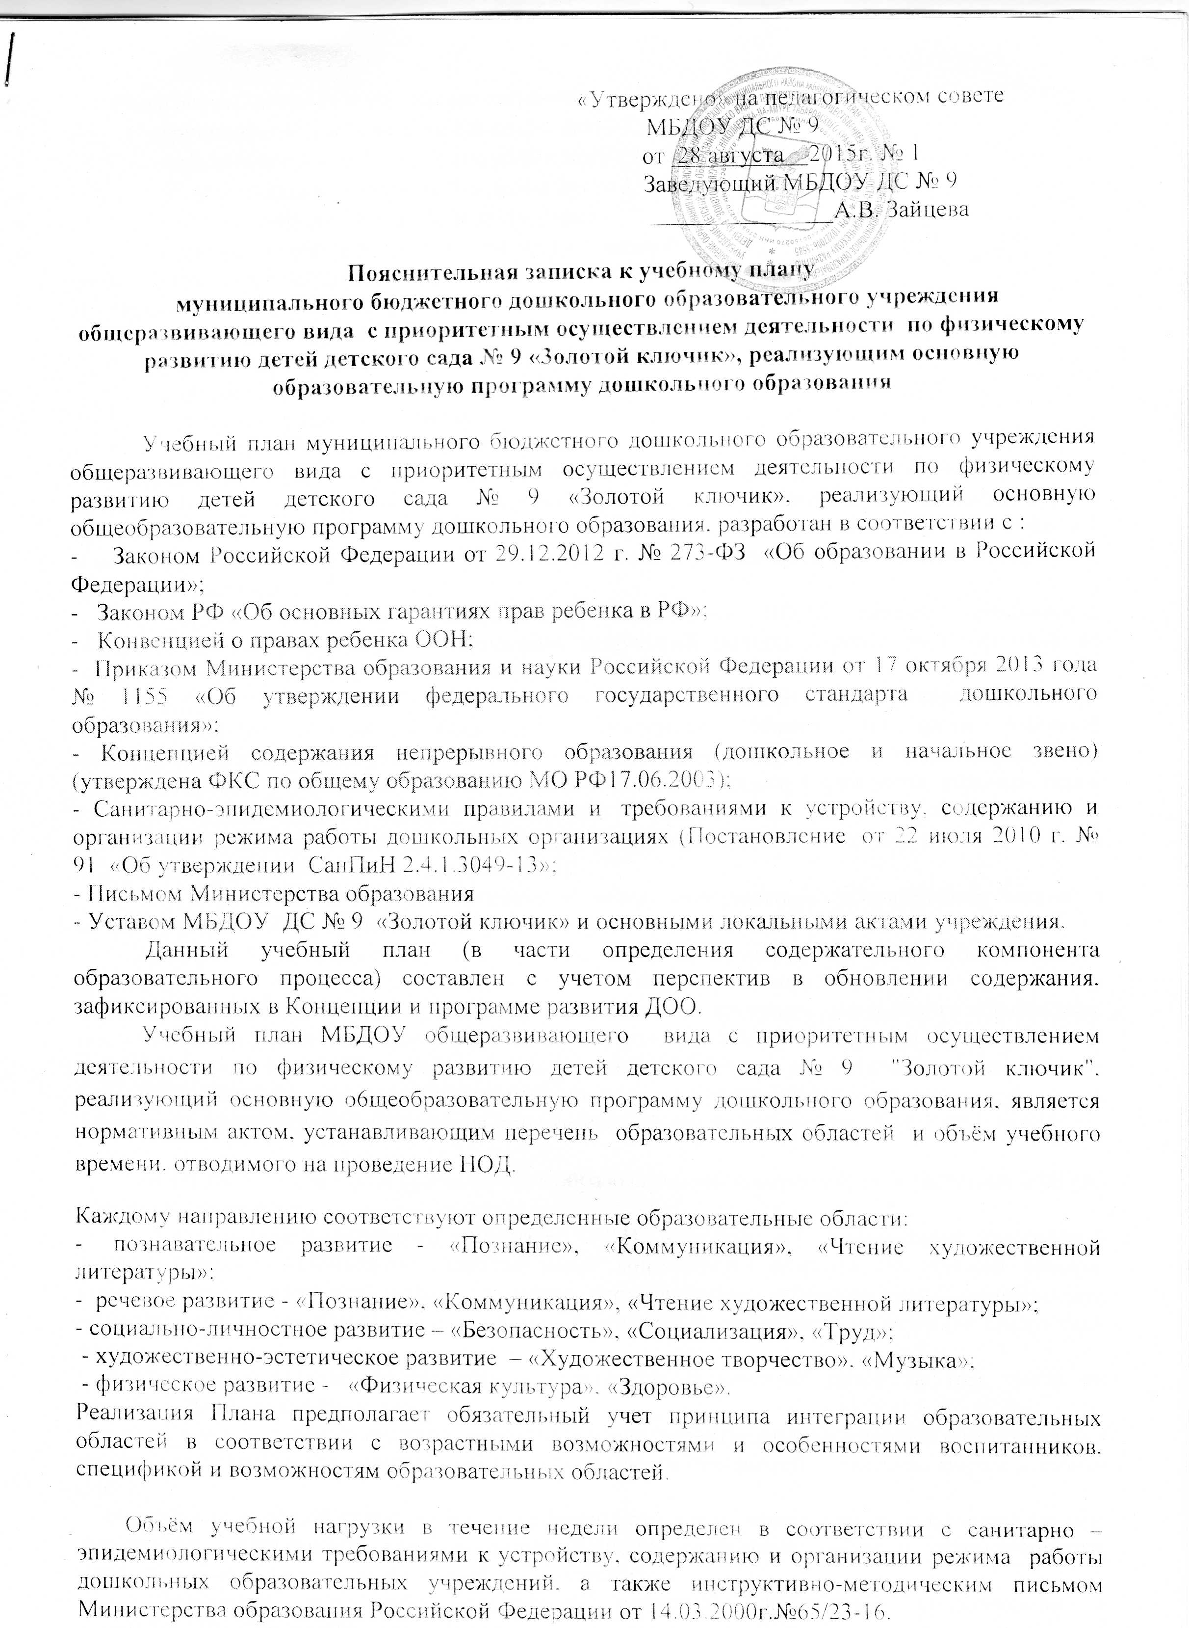

Педагогическая нагрузка в неделю составляет:

* группа раннего возраста (с 1,б до 2-х лет) - 1 час 30 минут;
* первая младшая группа (с 2-х до З- х лет) - I час 40 минут;
* вторая младшая группа (с 3-х до 4-х лег) - 3 часа;
* средняя группа (с 4-х до 5-ти лет) - 4 часа;
* старшая группа (с 5 –ти до 6 – ти лет) – 5 часов 40 минут;

подготовительная группа (с 6 – ти до 7 – ми лет) – 6 часов 50 минут

Продолжительность НОД по группам:

* 1 младшая группа - 10 минут;

* 2 младшая группа 15минут;

* средняя группа - 20 минут;

* старшая группа - 25 минут;

* подготовительная группа - 30 минут.

НОД в бассейне приводятся 2 раза в неделю, конструирование, рисование каждый день в совместной деятельности, лепка, аппликация чередуются. Социализация в 1 младшей группе проводится через интеграцию с другими образовательными областями. Познание (сенсорика) в 1 младшей группе проводится как отдельная НОД, начиная с 2 младшей группы, интегрируется с другими областями.

В Плане предложено распределение количества НОД, дающее возможность образовательному учреждению использовать модульный подход, строить учебный план на принципах дифференциации и вариативности.

В структуре Плана выделяются инвариантная (обязательная) и вариативная (модульная) часть. Инвариантная часть обеспечивает выполнение обязательной части основной общеобразовательной программы дошкольного образования. Вариативная часть формируется образовательным учреждением с учетом видовой принадлежности учреждения, годовых задач, стоящих перед педагогическим коллективом. Инвариантная часть реализуется через обязательную непосредственную образовательную деятельность, вариативная часть – через НОД по выбору (индивидуальные, кружковые).

В Планах останавливается соотношение между инвариантной (обязательной) частью и вариативной частью, формируемой образовательным учреждением:

- инвариантная (обязательная) часть – не менее 80 процентов от общего нормативного времени, отводимого на освоение основных образовательных программ дошкольного образования. В соответствии с требованиями комплексных программ дошкольного образования, рекомендуемых Министерством образования и науки Российской Федерации, в инвариантной части. Инвариантная (обязательная) часть должна обеспечить результаты освоения детьми основной общеобразовательной программы дошкольного образования, обозначенные в пункте 3.5 приказа Министерства образования и науки Российской Федерации от 23.11.2009г. № 655.

В МБДОУ реализуется основная общеобразовательная программа, в соответствии с ФГОС составленная на основе:

* комплексной программы «Детство» - /Т.И. Бабаевой, А.Г. Гогоберидзе/, по которой осуществляется обогащённое развитие детей дошкольного возраста как единый процесс социализации – индивидуализации личности через сознание ребёнком своих потребностей, возможностей и способностей (от 2 – х до 7 – ми лет) и на­правлена на решение следующих задач:

- охрана и укрепление физического и психического здоровья детей (в том числе их эмоционального благополучия);

- сохранение и поддержка индивидуальности ребенка, развитие индивидуальных способностей и творческого потенциала каждого ребенка как субъекта отношений с людьми, миром и самим собой;

- формирование общей культуры воспитанников, развитие их нравственных, интеллектуальных, физических, эстетических качеств, инициативности, самостоятельности и ответствен­ности, формирование предпосылок к учебной деятельности.

Программа психолого-педагогической поддержки позитивной социализации и индивидуализации развития детей дошкольного возраста ориентирована на создание условий социальной ситуации развития дошкольников, открывающей возможности позитивной социализации ребенка, его всестороннего личностного морально-нравственного и познавательного развития, развития инициативы и творческих способностей на основе соответствующих дошкольному возрасту видов деятельности (игры, изобразительной деятельности, конструирования, восприятия сказки и др.), сотрудничества со взрос­лыми и сверстниками.

Для успешной реализации программы в ДОО обеспечиваются следующие психолого-педагогические условия:

— уважение педагогов к человеческому достоинству воспитанни­ков, формирование и поддержка их положительной самооценки, уверенности в собственных возможностях и способностях;

— использование в образовательном процессе форм и методов работы с детьми, соответствующих их психолого-возрастным и индивидуальным особенностям;

— построение образовательного процесса на основе взаимодей­ствия взрослых с детьми, ориентированного на интересы и возможности каждого ребенка и учитывающего социальную ситуацию его развития;

— поддержка педагогами положительного, доброжелательного отношения детей друг к другу и взаимодействия в разных видах деятельности;

— поддержка инициативы и самостоятельности детей в специ­фических видах деятельности;

— возможность выбора материалов, видов активности, участников совместной деятельности и общения;

— защита от всех форм физического и психического насилия;

— построение взаимодействия с семьями воспитанников в целях осуществления полноценного развития каждого ребенка, во­влечение семей в образовательный процесс.

Содержание программы предусматривает постепенный переход от развития элементарных представлений об объекте до установления связей и зависимых отношений между предметами и явлениями; фор­мирует способы познания (сенсорный анализ, построение наглядных моделей и пр.). Программа обеспечивает развитие способности к само­стоятельной интеллектуальной деятельности, поддерживает интерес к экспериментированию, способствует сохранению и поддержке инди­видуальности ребенка, развитию его индивидуальных особенностей творческого потенциала как субъекта отношений с людьми, миром и самим собой. Программа максимально учитывает сенситивные периоды в развитии детей раннего возраста, ориентирована на стойкую мотива­цию к различным видам детской деятельности, обеспечивает условия для социального развития адекватного каждому возрастному этапу.

***Социально-коммуникативное развитие***

Развитие коммуникативной сферы дошкольников реализуется на основе использования парциальной программы

1. **«Основы безопасности детей дошкольного возраста»** - Р.Б. Стеркиной,. О.А.Князевой., суть которой сформировать у ребенка навыки разумного поведения, научить адекватно вести себя в опасных ситуациях дома и на улице, в транспорте, с незнакомыми людьми и т.д., а также приобщению к здоровому образу жизни;

2. **«Я, ты, мы»** - О.Р.Князева, Р.Б. Стёркина. Эта программа призвана научить детей осознанно воспринимать свои собственные эмоции - чувства и переживания, а также понимать эмоциональное состояние других людей, помогает ребёнку осознать свои характерные особенности и предпочтения, понять, что он, как и каждый человек, уникален и неповторим, формирует коммуникативные навыки: умения устанавливать и поддерживать контакты, кооперироваться и сотрудничать, избегать конфликтных ситуаций;

- «Социальный мир» О.Ф.Горбатенко М. 200;

- «Аспекты гендерного воспитания детей 5-7 лет в условиях детского сада» Т.И.Федотова

- «Познаю себя» М.В.Корепанова М., 2000;

- «Открой себя» Л.В Рылеева

- «Воспитание детей на традициях народной культуры» Ватаман В.П.

***Познавательное развитие***

1. **«Наш дом - природа»** - Н.А.Рыжова. Программа направлена на формирование целостного взгляда на природу и место человека в ней, экологически грамотного и безопасного поведения ребёнка, помогает понимать и любить окружающий мир, бережно относиться к нему.

- Программа «Ребёнок в ХХ1 веке. Воспитание культурой» Ботякова О.А.

- Программа «Наследие» Новицкая М.Ю.

***Речевое развитие***

1. **«Развитие речи у дошкольников»** А. С Ушакова

Программа отличается комплексностью, ориентирован­ной на речевое развитие по всем направлениям: грамматического строя языка, его звуковой культуры и словарного запаса, связной речи, ее выразительности, диалогичности. Занятия вызывают у детей интерес к языку и способствуют приобретению творческого характера речи, тенденции к ее саморазвитию.

2. **«Основы безопасности детей дошкольного возраста»** Н.Н Авдеевой, Р.Б. Стеркиной, О.Л. Кня­зевой, направленную на формирование здорового образа жизни, осто­рожного обращения с опасными предметами, безопасного поведения на улицах и предполагающую разнообразные формы взаимодействия детей и взрослых (игры, тренинги, занятия, беседы). Программа раз­работана на основе государственного стандарта дошкольного образова­ния. Содержит комплекс материалов, обеспечивающих стимулирование самостоятельности и ответственности за свое поведение в старшем дошкольном возрасте. Деятельность педагогов в области обогащения детей знаниями о правилах дорожного движения и формирование у до­школьников навыков безопасного поведения на дороге регламентирует методическое пособие «Уроки светофора» Л.В. Гороховой.

**-** Программа «Светофор» Данилова Т.И.

- «Мир вокруг нас» Попова Т.И.

***Художественно-эстетическое развитие***

1. **«Ладушки»** - автор И.М. Каплуновой – формирует основы музыкальной культуры дошкольников, учитывая индивидуальные особенности каждого ребёнка

2. **«Цветные ладошки»** автор И.А. Лыкова – формирует практические умения по приобщению детей старшего дошкольного возраста к различным народным декоративно-прикладным видам деятельности, развивает художественно – творческие способности, эстетический вкус.

3. Программа «Занятия по изо­бразительной деятельности в детском саду» Т.С. Комаровой, позволяющей педагогам развивать изобразительное творчество детей, формировать знания, навыки и умения, необходимые для образного воплощения предметов и явлений действительности.

4. Технология эстетического развития «Нетра­диционные техники рисования. Интегрированная НОД в ДОУ» (ТА. Цквитария) сред­ствами интеграции живописи, музыки, литературы через систему НОД по изображению образа природы.

5. Программа «Конструирование и ручной труд» Л.В. Куцаковой

***Физическое развитие***

**- Область «Физическая культура», «Здоровье»**

1. Парциальная программа **«Физическая культура — дошкольникам»** Л.Д. Глазыриной направлена на эффективное управление процессом двигательной активности, развитие умений и способностей ребенка, улучшение его функционального физического состояния во все пе­риоды дошкольного детства.

2. Используется методическое пособие для воспитателей **«Физкуль­тура для малышей»** (Е.А. Синкевич, Т.В. Большева), представляющее собой игровую технологию развития основных видов движений, по­зитивно влияющее на становление интереса к активному движению, обеспечивающее дополнительные условия для положительного само­ощущения детей раннего возраста.

3. Дополняется содержание образовательной деятельности в области физического развития методическими разработками и технологиями  **«Развивающая педагогика оздоровления»** - В.Г. Кудрявцева, Б.В. Егорова, суть которой развивать формы оздоровительной работы через развитие у детей способности к созданию образов двигательного воображения; А.И. Фоминой **«Физкультурные занятия и спортивные игры в детском саду».**

4. **«Зелёный огонёк здоровья»** М.Ю. Картушина

5. **«Программа обучения детей плаванию в детском саду»** - Е.К. Воронова - позволяет научить детей плавать, используя индивидуальную деятельность по отношению к каждому ребёнку;

6. **«Формирование ЗОЖ у дошкольников»** ХПИ ППК ПК Х 2000г.

Также в ДОУ разрабо­тана целевая программа «Здоровый ребенок».

Перечисленные выше направления реализации программы имеют полное методическое обеспечение, включающее в себя пособия, как для педагогов, так и для детей.

Содержание программ, реализуемых в ДОО, обеспечивает доста­точно высокий уровень базового дошкольного образования.

Наряду с базовым дошкольным образованием специалисты осу­ществляют дополнительное образование по интересам детей с учетом возможностей ДОУ и желаний родителей.

***Дополнительный компонент (кружковая работа, секции)***

1.«Радужная палитра (изо) - Павличенко И.А.

2.«Цветные ладошки» (изо) - Панфилова Н.М.

3. «Умелые руки» - Самаркина Е.П.

4. «Семицветик»- Вертинская И.Г.

5. «ТРИО» (духовые инструменты) - Мысникова Н.С.

6. «До – ми – солька» (оркестр музыкальных инструментов) - Мысникова Н.С.

7. «Весёлый мяч» (секция по волейбол) - Теплоухова М.А.

|  |
| --- |
| 8.«Дельфины»(секция по плаванию) - Золотухина О.М.  9. «Сказка» (театрализованный кружок) - Ведяшова Н.А.  10. «Волшебные клубочки»- Кузнецова Е.Л.  11.«Рукодельницы» - Бекмухаметова Н.В.  12.«Очумелые ручки» - Полякова Н.Ю. |

***Регламентированная деятельность***

Работа в данном блоке представлена в виде образовательных и коррекционных занятий, соответствующих основным типам и видам:

— интеллектуально-развивающие (логопедические, познаватель­ные, развитие речи, РЭМП, конструирование);

— эмоционально-развивающие (музыкальные, рисование, лепка, аппликация);

— оздоровительные (занятия физической культурой (в помещении и на прогулке), коррекционные).

***Нерегламентированная деятельность***

Образовательная деятельность вне организованных занятий обеспечивает максимальный учет особенностей и возможностей ребенка, егоинтересы и склонности. Данные формы педагогической работы позволяют снизить учебную нагрузку, осуществить дифференцированный подход к детям и индивидуальную коррекционную работу.

Сбалансированность всех компонентов, обеспечивающих образо­вательный процесс, способствует формированию системного подхода в работе.

В работе используется **региональный компонент**, суть которого развивать у детей географические, экологические, исторические представления о родном городе и крае.

Использование этих программ обеспечивает всестороннее воспитание и развитие детей.

Реализация Плана предполагает обязательный учёт принципа интеграции образовательных областей в соответствии с возрастными возможностями и особенностями воспитанников, спецификой и возможностями образовательных областей.

Необходимыми требованиями при составлении учебного плана явилось соблюдение минимального количества НОД на изучение каждой образовательной области, которое определено в инвариантной части учебного плана и предельно допустимая нагрузка.

Реализация физического и художественно – эстетического направлений занимает не менее 50% общего времени НОД.

В МБДОУ проводится первичное диагностическое обследование детей по областям основной образовательной программы с **01.09**. по **15.09**., в конце года заключительное обследование с **15.05**. по **30.05**.

Планирование воспитательно-образовательной работы в МБДОУ ДС № 9 «Золотой ключик» согласно нормативным документам и использование программ нового поколения придает педагогическому процессу организованный и планомерный характер, делает работу педагогов целенаправленной и результативной, обеспечивает всестороннее воспитание и развитие детей.